Název školy: | ZŠ a MŠ T. G. Masaryka Fulnek
Autor: | Mgr. Hana Klimíčková
Název: | VY_22_INOVACE_AJ.5.3-30
Téma: | Cultural note on Halloween
Číslo projektu: | CZ.1.07/1.4.00/21.0903


Autor: Mgr. Hana Klimíčková
Datum vytvoření: říjen 2011
Ročník: 5. (1. stupeň, 2 období)
Vzdělávací oblast: Jazyk a jazyková komunikace, cizí jazyk, angličtina, Cultural note on Halloween
Klíčová slova: halloween
Anotace:
Zvyky a tradice spojené se svátkem Halloween, který se slaví především v anglicky mluvících zemích. Děti čtou a doplňují text o oslavách tohoto svátku, následně odpovídají na otázky týkající se těchto oslav.
Žáci čtou nahlas plynule a foneticky správně jednoduchý text obsahující známou slovní zásobu.
Žáci vyhledávají v textu potřebné informace a vytváří odpověď na otázky.

METODICKÝ LIST:
Tento pracovní list je shrnutím předchozích aktivit spojených s výukou tohoto tématu. Na základě procvičování slovní zásoby (výslovnosti i psané podoby slovíček), povídání si o oslavách tohoto původem Keltského svátku a na základě prezentace o symbolech a zvycích, žáci čtou a doplňují základní údaje o Halloweenu. Žáci odpovídají na otázky, mohou pracovat samostatně nebo ve dvojicích.
Tento text může sloužit jako závěrečné shrnutí, ale i k ověření znalostí o tomto svátku.

Read the text about Halloween. Write the missing words.

Halloween

Halloween is an old word for ₺All Hallows Evening“.
People celebrate Halloween on 31st October.
It is a special celebration in the USA and Britain, and in other countries.
On this day children dress up as 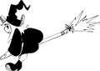 w _ _ _ _ _ s, 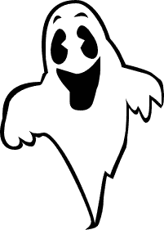 g _ _ _ _ s , 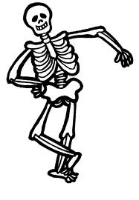 s _ _ _ _ _ _ _ s, monsters or 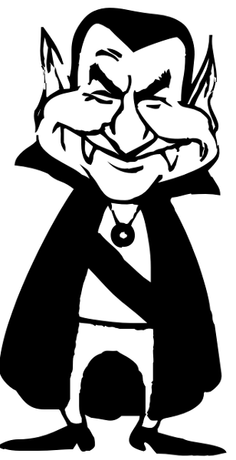 v _ _ _ _ _ _ s. They go from  h _ _ _ e to h _ _ _ _ and ask ₺TRICK or TREAT₺.
People decorate houses with special Halloween 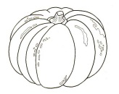 p _ _ _ _ _ n lantern = J _ _ k O´L _ _ _ _ _ n 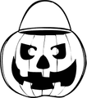 .

Answer the questions:
When do people celebrate Halloween? ________________________________
What are typical costumes on Halloween? ______________________________
What do people give children as a 'treat’? ______________________________
What do people make at Halloween? __________________________________
Do you celebrate Halloween? ________________________________________
Answer key:
Halloween

Halloween is an old word for ₺All Hallows Evening“.
People celebrate Halloween on 31st October.
It is a special celebration in the USA and Britain, and in other countries.
On this day children dress up as w i t c h e s, g h o s t s , s k e l e t o n s, monsters or v a m p i r e s. They go from h o u s e to h o u s e and ask ₺TRICK or TREAT₺.
People decorate houses with special Halloween p u m p k i n lantern = J a c k O´L a n t e r n .

Answer the questions:
When do people celebrate Halloween? On 31st October.
What are typical costumes on Halloween? ghosts, witches, skeletons…
What do people give children as a 'treat’? sweets, chocolate, lollipops…
What do people make at Halloween? pumpkin lanterns
Do you celebrate Halloween? Yes, I do. No, I don’t.

http://www.wpclipart.com/holiday/halloween/Jack_O_Lantern/.cache/jack_O_lantern_treat_bag.png
http://www.wpclipart.com/holiday/halloween/witch/witches_4/.cache/witch_girl_flying_2.png

http://www.wpclipart.com/holiday/halloween/ghost/ghost.png.html

http://t0.gstatic.com/images?q=tbn:ANd9GcRpbo8ntWGMup2IDvi0_5c_URPWMAzBg3EeEPCnGbCFvQDsV7TKrw

http://www.wpclipart.com/holiday/halloween/vampire/dracula_cartoon.png.html

http://www.predskolaci.cz/wp-content/uploads/2009/10/dyne-tykev-047.jpg

http://www.wpclipart.com/buildings/homes/house/house_outline.png

